|  |
| --- |
| **VILLE CONNECTEE** |
| Pour une amélioration de la qualité de vie…. |
|  |
| *Mise en place d’un système dynamique d’ajout et de suppression d’objets connectés et de capteurs sur une plateforme Arduino déjà en place en interrompant le système le moins possible ainsi qu’une utilisation astucieuse et innovante des différents capteurs à l’échelle d’une ville.* |
|  |
| **Cazalis - von Tolkacz - Joret** |
| **24/04/2021** |
|  |

Remerciements

Rapport de projets tutorés

« Ville connectée – 2nd édition »

Auteurs : **Cazalis - von Tolkacz - Joret**

Noms des responsables

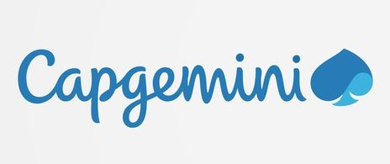

Date

Remerciements

Table des matières

Introduction

Problématique

Descri travail effectué

Descri apport étudiants (oral ou conclusion)

Conclusion

Bibliographie

Annexes ?

Remerciements :

Nous tenons à remercier nos encadrants d’avoir proposé ce sujet très intéressant et de nous avoir prêté les capteurs.

# Table des matières :

Remerciements 1

Table des matières : 4

Introduction : 5

1 - Présentation globale du projet 6

2 - Présentation des capteurs, logiciels et environnement de travail utilisés 8

2 – 1 Arduino 8

2 – 2 Capteurs 9

2 – 3 Logiciels et environnement de travail 9

3 - Présentation du travail réalisé 12

3 – 1 Mise en place des différentes technologies 12

3 – 2 Planning et évolution au fil des semaines 13

3 – 3 Difficultés techniques rencontrées 13

Conclusion 14

Bibliographie 15

# Introduction :

Durant notre second semestre de Master Technologie de l’Internet à l’université de Pau et des Pays de l’Adour, nous avons été amenés à réaliser un projet tutoré dans le cadre de notre module « Gestion et réalisation de projet ».

Ce projet doit être réalisé en groupe. Les membres de notre groupe sont :

* Pauline Cazalis
* Eddy Joret
* Karol von Tolkacz

Proposé et encadré par des ingénieurs logiciels de Capgemini (entreprise de services du numérique français) à Pau ce projet a pour but de partir d’une solution déjà existante d’agence connectée et d’étendre ce système à la ville de Pau pour améliorer sa qualité de vie ainsi que sa dépense énergétique.

Nos encadrants étaient Fabien Lamas, Nicolas Dubois, Mickaël Lefèvre et Guillaume Fauvet ?

Nous avons donc commencé la mise en place de notre solution en respectant la problématique suivante : Qu’elles changements pouvons-nous apporter pour améliorer la qualité de vie de Pau ?

Afin de structurer notre rapport écrit, nous allons dans un premier temps faire une présentation globale de notre projet, nous ferons ensuite la description du matériel utilisé et enfin nous présenterons de façon détaillée le travail réalisé.

# 1 - Présentation globale du projet

Pour répondre à la problématique nous avons pour objectif de mettre en place une « ville connectée » permettant l’amélioration de la qualité de vie de la ville via la surveillance et le traitement de données de différents secteurs d’activités.

Une « Ville Connectée » ou « Ville intelligente » est un type de ville ou l’utilisation de capteurs permet la récupération de données avec pour objectif l’amélioration de la qualité des services urbains et la réduction de leurs couts.

Pour cela nous avons repris comme base le projet proposé l’année dernière qui consistait en la création d’un bâtiment d’une agence, équipé d’une solution de surveillance de données, se voulant une prémisse a l’élaboration d’une solution à l’échelle d’une ville.

Celle-ci nous a permit de construire la base de notre projet tout en apportant des changements et des améliorations.

Ainsi, pour pouvoir extraire et interpréter les données voulus nous utilisons des Arduino, différents capteurs et logiciels servant à récupérer, traiter et stocker ces données qui seront présentés dans la partie suivante.

Parler du rapport de l’année dernière (lien github)

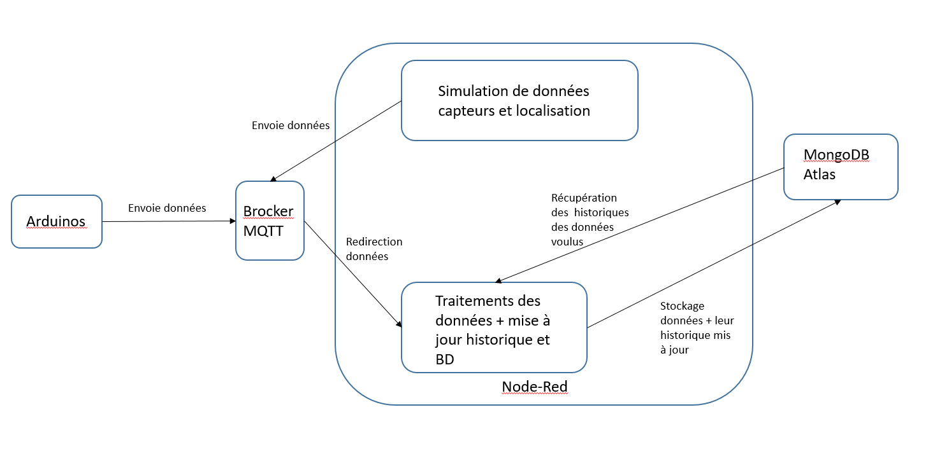

# 2 - Présentation du matériel

Dans cette seconde partie, nous allons présenter les aspects techniques de notre projet.

Pour sa réalisation nous avons utilisé plusieurs outils pour répondre au mieux aux besoins de notre projet.

# 2 – 1 Arduino

Nous disposons d’une carte Arduino NodeMCU ESP8266 de la marque Velleman, avec son cable d’alimentation USB/Micro-USB.

C’est une carte avec circuit intégré a un microcontrôleur avec connexion Wi-Fi, que l’on utilisera en langage C++ avec l’IDE Arduino, composé de 10 broches GPIO (General Purpose Input/Output). Chaque GPIO peut être PWM (Pulse Width Modulation), I2C (Inter-Integrated Circuit) ou encore 1-Wire (adressage et utilisation de plusieurs capteurs à communication série sur une seule et même broche numérique).

Elle est aussi composée de deux boutons poussoirs rst (reset, redémarrage de la carte) et flash (permet de lancer une séquence de flasharge de la mémoire) et d’une antenne PCP qui permet d’améliorer la portée.

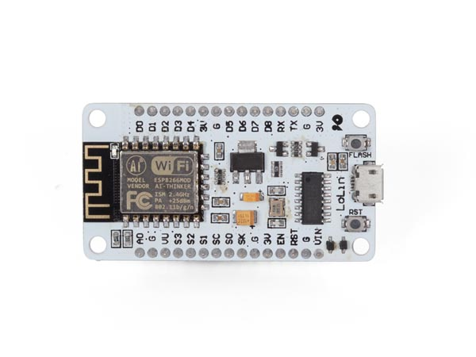

*(Arduino NodeMCU ESP8266 Velleman)*

La carte Arduino nous permet de recevoir des informations fournis par un ou plusieurs capteurs et de les transmettre via un format vers un logiciel externe.

L’Arduino ESP8266 étant équipée d’un module wifi, cela nous permettra d’envoyer les données reçus sous un format type via une connexion wifi, bien plus pratique qu’une connexion filière a l’échelle d’une ville.

Nous disposons aussi de 21 câbles de connexion de l’Arduino aux capteurs.

# 2 – 2 Capteurs

Afin de réaliser notre projet, trois capteurs *Velleman* nous ont étaient fournis ; 2 capteurs permettant de récupérer des informations concernant la température et l’humidité, et un capteur photosensible.

* 2x capteurs de température (NTC) et d’humidité (DHT11).

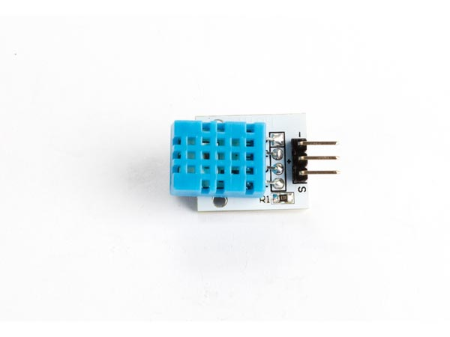

*(Légende)*

Ce capteur nous permet de récupérer la température et l’humidité présente dans l’air.

* 1x capteur photosensible qui utilise une photorésistance pour produire une tension de sortie.

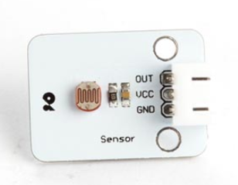

*(Légende)*

Ce capteur nous servira pour connaitre la luminosité du ciel de la ville.

Le reste des capteurs ont étaient simulés via Arduino. (À confirmer)

# 2 – 3 Logiciels et environnement de travail

Pour développer et déployer notre plateforme nous avons utilisés plusieurs logiciels que nous allons présenter dans la partie suivante.

* Arduino IDE :

Interface graphique simple d’utilisation qui regroupe l’ensemble des outils permettant de programmer pour l’Arduino.

Il s’agit de la plateforme qui va se connecter au broker MQTT

* Broker MQTT :

Le protocole de messagerie type publish-subscribe par topics qui nous permet de faire le lien entre notre Arduino et la plateforme Node-Red.

* Node-RED :

Application reposant sur NodeJS et permettant le design des chaines de traitement dans un environnement Web. Node-RED fonctionne comme un ETL (Extract-Transform-Load) : nous avons une palette de connecteurs, des composants de traitement et des possibilités de câblages pour relier le tout.

L’application nous permet de récupérer les données reçues via MQTT, pour les restructurer de manière à pouvoir les stocker dans la base de données cloud MongoDB Atlas.

+ uniquement utilisé en tant que simulateur

* MongoDB Atlas :

Commercialisé depuis 2016 et basé sur le serveur NoSQL open source MongoDB, Atlas est un service cloud de base de données très populaire.

Ce service nous permet de stocker nos données récupérer à partir de NodeRed ?

* NodeJS/Express :

ExpressJS est un framework minimaliste (sa légèreté apporte peu de surcouches ce qui permet de maintenir des performances optimales et une exécution rapide) et flexible qui fournit un ensemble de fonctionnalités robuste pour les applications web.

Cette infrastructure Web nous permet de récupérer les données stockées dans notre base MongoAtlas.

* Nodemon :

Il s’agit d’un utilitaire d’interface de ligne de commande (CLI) qui permet d’éliminer l’étape sous NodeJS ou l’on doit redémarrer le processus pour que les changements prennent effet.

Nodemon enveloppe notre application Node, surveille le système de fichiers et redémarre automatiquement le preocessus.

* Angular :

Le framework Angular permet de réaliser des sites web, applications mobiles et des applications web.

Nous l’utilisons pour afficher notre dashboard et tous ses composants.

* Docker :

Technologie ayant pour but de faciliter les déploiements d’applications, elle permet d’embarquer une application dans un ou plusieurs containers logiciels qui pourra s’exécuter sur n’importe quel serveur machine, qu’il soit physique ou virtuel.

Nous l’utilisons au sein de notre IDE Visual Studio Code, dans le but de créer des images Docker.

Celles-ci peuvent facilement être démarrées, arrêtées, inspectées ou même supprimées depuis le terminal intégré à notre IDE.

* Visual Studio Code :

Il s’agit de l’IDE que nous avons décidé d’adopter pour développer notre projet tutoré.

Il s’agit d’un des éditeurs de code les plus populaires, développé par Microsoft. De part sa légèreté et le grand nombre d’extensions qu’il propose il nous a semblé être l’IDE le plus adapté à nos besoins.

* GitHub :

La plateforme rachetée en 2018 par Microsoft, permet aux développeurs de stocker et partager (de manière publique ou privée) le code qu’ils créent.

Pour le stockage et le partage de notre code nous avons utilisé GitHub.

* Trello :

Enfin nous avons utilisé la plateforme Trello, un outil de gestion de projet, à partir d’une base mise en place par nos encadrants nous avons au fil des semaines remplis notre Trello en précisant l’avancement de notre projet et puis tout ce qu’il nous restait à faire.

Organisé en tableaux, auxquels on ajoute des taches, l’outil est simple à prendre en main et permet un suivi clair et précis du projet.

# 3 - Présentation du travail réalisé

Présentation des solutions pour répondre notre problématique (idées et mise en œuvre)

Notre concept de ville connectée, consisté en la mise en place d’une solution basé sur plusieurs critères :

La gestion des déchets

La gestion de l’éclairage public

# 3 – 1 Mise en place des différentes technologies

1.1 Nous partons donc de capteurs qui a terme seront positionnés dans l’ensemble de la ville de Pau, par exemple les premiers sont des capteurs de pression qui seraient placés sur l’ensemble des poubelles de la ville et permettraient de récupérer la valeur de pression de la poubelle.

Celle-ci sera transmise via le broker MQTT au serveur Web qui affichera ou non le besoin de vider la poubelle en question.

Puis détailler l’aspect technique :

Pour la mise en place de cette solution, nous avons utilisé un capteur de pression qui envoie la pression actuelle de la poubelle a notre Arduino.

Celui-ci ayant le code téléversé nécessaire a la récupération et a l’envoie de la valeur fournie par le capteur. En premier lieu le code va connecter l’Arduino au réseau wifi, puis le connecter au broker MQTT pour ainsi envoyer la valeur introduite dans un message au format JSON, et envoyer ce message au broker. (suite a compléter allant réception du msg jusqu’au serveur NodeJS)

Angular va chercher à récupérer les données stocker dans NodeJS pour pouvoir les afficher. Pour cela, NodeJS va stocker les données (récup ou ?) dans le but de les envoyer via une socket.

Le serveur ouvre une connexion socket (protocole réseau permettant la création d’un canal de communication à double sens entre un serveur et un navigateur) et recoit la demande de connexion d’Angular via web socket et lui enverra ensuite les données.

Angular pourra ainsi manipuler et afficher les données reçues dans le component lié a l’affichage de la page web.

1.2 Après avoir géré nos déchets, nous avons mis en place une solution de gestion de l’éclairage public via un capteur de luminosité.

L’idée est de

# 3 – 2 Planning et évolution au fil des semaines

Compte tenu de la situation actuelle il nous était impossible de nous retrouver en physique pour travailler le projet tutoré, pour se préparer a ce travail nous avons fonctionné de la façon suivante : Nous fixions des rendez-vous hebdomadaires, à l’issu de ces rendez vous sur Discord chaque membres du trinôme pouvait expliquer et présenter ses avancées mais également les problèmes qu’il avait rencontrés.

En plus de cette réunion entre nous, chaque semaine (le mardi à 17h10), nous nous réunissions sur Discord avec tous les membres du projet et les encadrants pour débriefer et présenter l’avancée du projet.

A la fin de l’appel, un programme était mis en place par les encadrants pour nous guider sur le travail à fournir la semaine suivante.

# 3 – 3 Difficultés techniques rencontrées

# Conclusion

Ce projet a été un succès, en effet nous avons réussis à développer la solution attendue.

A travers de nombreuses recherches nous avons réussis à mettre en place une solution correct et validée par nos encadrants.

+Apports personnels concernant ce projet tutoré

# Bibliographie